Социально- экономическое положение Дивеевского муниципального округа

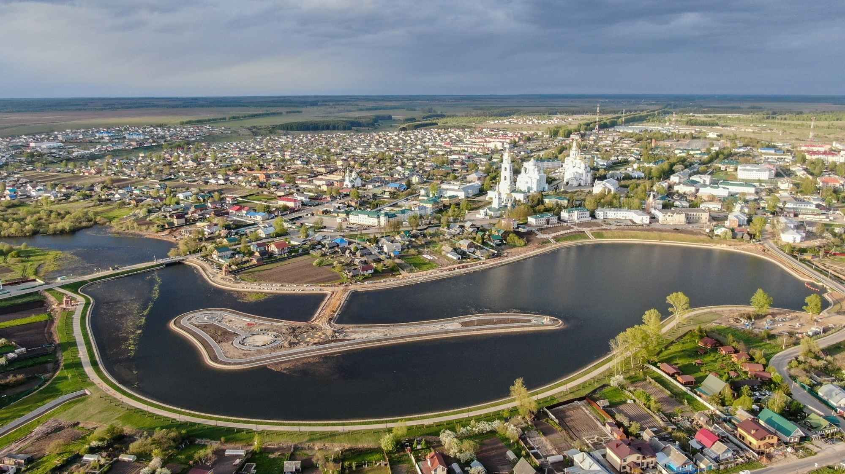

2023 год

1. Характеристика округа

1.Географическое и природно-климатическое положение
Дивеевский район образован в 1929 году. В соответствии с Законом Нижегородской области от 29 апреля 2020 года № 35-З «О преобразовании муниципальных образований Дивеевского муниципального района Нижегородской области» Дивеевский муниципальный район преобразован в муниципальный округ. 19 января 2021 года Дивеевский муниципальный округ Нижегородской области внесен в Единый Государственный Реестр Юридических Лиц (ЕГРЮЛ).
Округ расположен в юго-западной зоне Нижегородской области, занимает территорию площадью 82384 га (1% площади Нижегородской области). На юге Дивеевский муниципальный округ граничит с Мордовской АССР, на юго-западе с Вознесенским районом, на севере и северо-западе с Ардатовским районом, северо-востоке с Арзамасским районом, юго-востоке с Первомайским районом. На территории округа создано 3 территориальных отдела Дивеевский, Сатисский, Северный. В районе 45 сельских населенных пунктов (в т.ч. 4 без населения)
С севера на юг территория округа вытянута почти на 40 километров, с востока на запад в самой широкой части почти на 50 км.
Административным центром является с. Дивеево. Село расположено на берегу реки Вичкинзы, в 172 км. от г. Нижний Новгород.
Климат Дивеевского округа умеренно-континентальный. Средняя температура воздуха самого холодного месяца- января -12,4 градуса, а самого теплого – июля +19,5 градусов. Средняя продолжительность безморозного периода длится около 170-175 дней. Среднее количество осадков колеблется между 450 и 500 мм в год.
Климатические условия способствуют возделыванию большинства сельскохозяйственных культур, распространенных в средней полосе европейской части России.
Территория округа расположена в лиственно-лесной зоне. Преобладающими почвами являются серые-лесные и дерно-подзолистые почвы.
В Дивеевском округе обнаружены чистые кварцевые пески, пригодные для стекольного производства, залежи кирпичных и гончарных глин, имеются значительные по местным масштабам запасы доломита, бутового камня. Разрабатываются они частично, для удовлетворения местных нужд.
По территории Дивеевского округа протекает одна небольшая речка - Вичкинза. Хозяйственное ее значение не столь велико. Другая речка - Сатис, лишь частично омывает южную границу дивеевских земель. Поэтому с давних времен дивеевцы обращают особое внимание на развитие прудового хозяйства. В настоящее время насчитывается более 60 искусственных водоемов. Развитое прудовое хозяйство играет большую роль в жизни Дивеевского округа, искусственные пруды поддерживают уровень грунтовых вод, положительно влияют на экологическую обстановку, используются для водопоя скота при отгонной пастьбе. Вместе с тем, некоторые водоемы служат прекрасным местом отдыха жителей округа.
Водным богатством округа, единственным источником водоснабжения являются подземные пресные воды. Забор свежей воды из природных объектов предприятиями промышленности, организациями составляет около 1 млн. куб. м воды в год.
Дивеевская земля богата природными целебными источниками:
- Источник Серафима Саровского – пос. Цыгановка
- Источник матушки Александры – с. Дивеево, пойма реки Вичкинзы
- Казанский источник – с. Дивеево, пос. Северный
- Иверский источник – с. Дивеево, пойма реки Вичкинзы
- Явленный – с. Кременки
- Рузановский источник – д. Рузаново, пойма реки Кардеман-Шиклейка
- Кутузовский источник – д. Кутузово
- Источник в селе Круглые Паны
- Источник в д. Маевка

2. Экологическая обстановка
Характерной чертой территории Дивеевского округа является наличие чистой окружающей среды. На территории округа отсутствуют объекты катастрофической опасности. Содержание химических элементов в почве не превышает допустимых норм. Дивеевский муниципальный округ входит в число благоприятных в экологическом отношении районов Нижегородской области и обладает богатейшими рекреационными возможностями.
В округе работают 4 очистных сооружения. Очистные сооружения в п. Сатис производительной мощностью 1100 м3 в сутки, очистные сооружения детского санатория «Солнечная поляна», которые работают в установочном технологическом режиме производительностью 200 м3 в сутки, очистные сооружения гостиничного комплекса ООО «Дивеевская слобода» производительностью 100 м3 в сутки, очистные сооружения с. Дивеево производительной мощностью 1200 м3 в сутки.

3. Потенциал для развития бизнеса
Основной отличительной особенностью Дивеевского округа с точки зрения инвестиционной привлекательности является культурно-архитектурное наследие: комплекс Серафимо-Дивеевского Свято-Троицкого женского монастыря. Основан около 1780 г. Четвертый удел Пресвятой Богородицы на земле. В 1927 году был закрыт, возобновлен в 1991 г. В него входят: территория монастыря, Святая канавка, собор Троицы Живоначальной, Спасо-Преображенский собор, Благовещенский собор, Казанская церковь, колокольня, трапезная, богадельня, монастырские корпуса, дом-музей, келья святой блаженной Параскевы, просветительский и паломнический центр, дом паломника.
Святыни: мощи преподобного Серафима Саровского, преподобных жен Дивеевских.
Обитель является местом паломничества. Для священников гостиницы обустроены на территории монастыря, для паломников построена гостиница на 460 мест в поселке Северный. Наличие комплекса дает возможность развивать в округе бизнес в сфере туризма, торговли и общественного питания, гостиничного строительства и т.д.
По оценке поток паломников и туристов составляет не менее 450-500 тысяч человек ежегодно. В перспективе количество туристов, приезжающих в Дивеево, вырастет до полутора — двух миллионов, чему способствует активное развитие инфраструктуры благодаря финансированию мероприятий в рамках кластера «Арзамас — Дивеево — Саров». Строительство гостиниц и гостевых домов предоставляет для обеспеченной категории паломников услуги комфортного размещения и времяпрепровождения в рамках посещения монастыря, а также позволяет в большем объеме развивать культурно-познавательный туризм, привлекать к обслуживанию турпотока на данном направлении дополнительные туристические возможности, как российские, так и зарубежные.
Округ имеет значительные ресурсы для развития познавательного, событийного и паломнического туризма. В 2023 г. была продолжена работа по развитию инфраструктуры культурно-познавательного туризма, повышению привлекательности имеющихся ресурсов, а также рекламно-информационному продвижению туристской привлекательности округа.
Благодаря развитию кластера «Арзамас — Дивеево — Саров» округ получает много дополнительных возможностей. Проект развивает не только туристическое направление, но и работает на повышение качества повседневной жизни жителей округа и модернизацию инфраструктуры. На сегодняшний день проведена колоссальная работа по развитию и благоустройству с. Дивеево: осуществлено строительство и ремонт дорог муниципального и регионального значения, финансирование строительства новых зданий для объектов социальной сферы (здания автостанции, центра культурного развития, перехватывающей парковки), благоустройство реки Вичкинзы и прилегающих территорий.
Экономический потенциал Дивеевского муниципального округа представляют предприятия сельского хозяйства, строительного комплекса, сферы торговли, общественного питания и услуг транспорта, связи, жилищно-коммунального хозяйства, туризма.
Дивеевский округ с 2011 года стал относиться к группе южных сельскохозяйственных районов. На территории Дивеевского муниципального округа в 2023 году осуществляли свою сельскохозяйственную деятельность 10 сельхозпредприятий (4 из которых зарегистрированы на территории округа) и 15 крестьянских (фермерских) хозяйств. Ключевыми предприятиями данной отрасли являются ООО ПП «Дивеевское», ОАО «Агрофирма «Верякуши» и ООО «Дивеевское». Основными сферами деятельности с/х предприятий является растениеводство и животноводство.
Немаловажную роль в экономике округа играет малый бизнес, сферой деятельности которого является торговля, гостиничный бизнес и другие виды деятельности.

Округ имеет развитую социальную инфраструктуру. В нее входят учреждения здравоохранения, образования, культуры и социальной защиты.
Система здравоохранения представлена больницей на 103 койки и 17 ФАПами. На территории округа находится детский травматологический санаторий «Солнечная поляна» на 120 коек.
Система образования округа включает в себя 9 школ и 2 филиала, учреждение дополнительного образования "Дом творчества», 7 дошкольных учреждений и 1 частное образовательное учреждение: ЧОУ «Александринская монастырская православная школа».
Сеть учреждений культуры представлена детской музыкальной школой и 2 учреждениями досуга, включающими 17 клубов и домов культуры, 15 библиотек.
Система социального обслуживания населения представлена ГБУ «Дивеевский дом-интернат для престарелых и инвалидов» на 45 мест и ГБУ «Комплексный центр социального обслуживания населения Дивеевского муниципального округа», ООО «Дивеево соцзащита». Развитию территории способствует также:
- наличие очистных сооружений;
- наличие современных средств связи;
- наличие трудовых ресурсов;
- поддержка инвестиционных проектов со стороны областных и местных властей.
Положительным моментом является наличие автомобильных дорог, отрицательным - отсутствие железнодорожных путей сообщения.

4. Демография
Население округа на 01.01.2024 г. - 14998 чел., среднегодовая численность населения округа в 2023 году составила 15015, в 2022 году 15133 человек.
В 2023 году в округе родилось 102 человека (2022 г. – 106 человек) на 4 человек меньше, чем в 2022 году, умерло - 248 человека (2022 г.–283 человека) на 35 человек меньше, чем в 2022 году. Естественная убыль населения -146 чел., это на 31 человека меньше уровня 2022 года (177 человек). Коэффициент рождаемости на 1000 чел. населения 6,8, коэффициент смертности – 16,6.
В 2023 году в округ прибыло 812 человек, против 700 человек в 2022 г., выехало из округа 701 человек, против 736 человек в 2022 г. В 2023 году миграционный прирост составил 111 человек, в 2022 году - 36 человек.
Плотность населения 18 чел. на 1 кв. км.

Динамика смертности и рождаемости за 5 лет
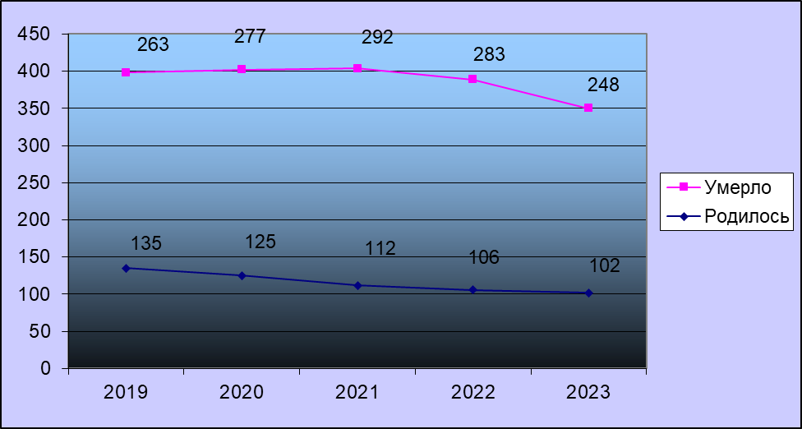

Динамика миграции населения за 5 лет
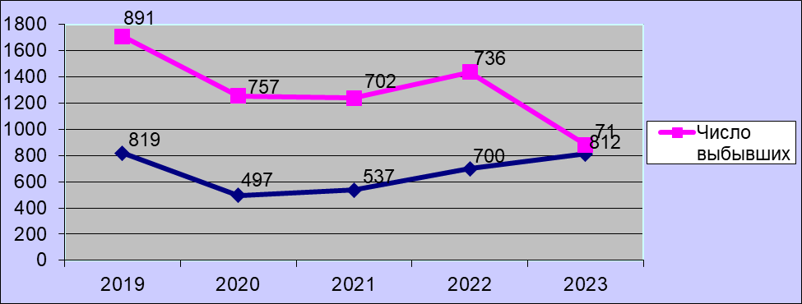

Динамика населения за 5 лет (чел.)
№ п./п. | Показатели | 2018 г. | 2019 г. | 2020 г. | 2021 г. | 2022 г. | 2023 г.
2 | Родилось | 138 | 135 | 125 | 112 | 106 | 102
3 | Умерло | 270 | 263 | 277 | 292 | 283 | 248
4 | Естественная убыль населения | 132 | 128 | 152 | 180 | 177 | 146
5 | Прибыло | 849 | 819 | 497 | 537 | 700 | 812
6 | Выбыло | 1057 | 891 | 757 | 702 | 736 | 71
7 | Миграционный прирост (убыль) | -208 | -72 | -260 | -165 | -36 | 111

2. Итоги социально-экономического развития района

В 2023 году в рейтинге городов и районов Нижегородской области округ занял 16 место среди 51 муниципального образования, в 2022 г. был на 33 месте. Из 12 муниципальных образований с численностью населения от 12 до 17 тыс. человек Дивеевский муниципальный округ в 2023 году занял 2 место, в 2022 году 7 место. Оценка осуществлена по значению интегральных показателей территорий в сравнении со среднеобластным значением интегрального показателя.
С июля 2022 года участок территории, на которой расположен технопарк «Саров» с его резидентами, являющимися одними из ключевых предприятий округа, в том числе представляющих отрасль обрабатывающей промышленности (ЗЭО «Энергопоток», АО «Технопарк Технология»), был присоединен к г. Саров на основании Указа Президента Российской Федерации от 24.08.2021 г. № 491 «О преобразовании закрытого административно – территориального образования – города Сарова Нижегородской области».
Благодаря оперативным и эффективным управленческим решениям руководителей предприятий Дивеевского муниципального округа, а также своевременно предпринятым государственным мерам поддержки, развитие округа характеризуется положительной динамикой основных экономических показателей, несмотря на ряд введенных финансовых и экономических санкций против российского бизнеса и граждан РФ, а также территориального преобразования округа.
В 2023 году предприятиями и организациями округа отгружено товаров, выполнено работ и услуг на 3 млрд. 832 млн. руб., что на 11 % выше показателя 2022 года в действующих ценах. Не смотря на территориальные преобразования, связанные с присоединением с июля 2022 года к г. Саров участка территории Технопарка с его резидентами, являющимися одними из ключевых предприятий округа, объем отгруженной продукции Дивеевского муниципального округа по полному кругу предприятий вырос почти в 1,5 раза к уровню 2018 года.
Отгружено товаров по крупным и средним предприятиям за 2023 год 2240,353 млн. руб., или 106,9% к уровню 2022 года в действующих ценах. 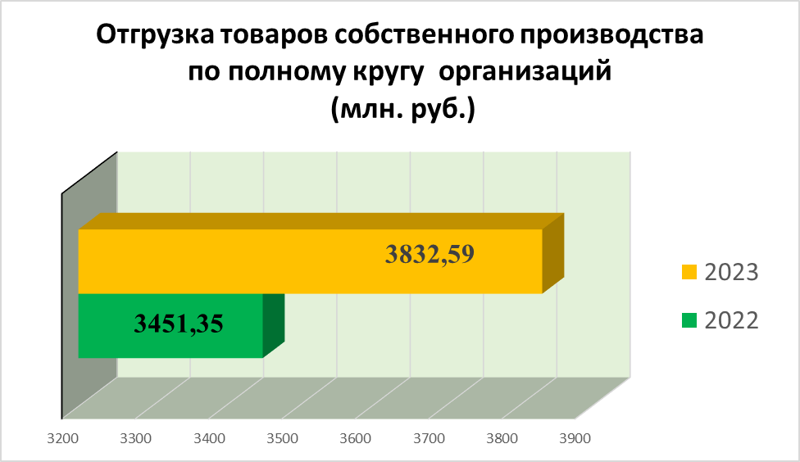

В разрезе видов экономической деятельности:
- сельское хозяйство – 69,9 % (2678,63 млн. руб.);
- обрабатывающие производства – 5,6 % (216,1 млн. руб.);
- деятельность профессиональная, научная и техническая – 0,1 % (2,542 млн. руб.);
- деятельность гостиниц и предприятий общественного питания – 4,1 % (158,6 млн. руб.);
- обеспечение электрической энергией, газом и паром; кондиционирование воздуха – 3,0 % (113,829 млн. руб.);
- транспортировка и хранение – 10,2 % (391,757 млн. руб.);
- водоснабжение, водоотведение – 1,7 % (66,599 млн. руб.);
- операции с недвижимым имуществом – 1,6 % (59,586 млн. руб.);
- оптовая и розничная торговля – 1,8 % (69,098 млн. руб.);
- строительство – 0,9 % (33,897 млн. руб.);
- образование – 0,1 % (4,11 млн. руб.);
- деятельность в области информации и связи – 0,1 % (1,804 млн. руб.);
- деятельность в области культуры и спорта - 0,1 % (4,461 млн. руб.);
- деятельность в области здравоохранения – 0,8 % (31,581 млн. руб.).

Структура отгруженной продукции, работ и услуг за 2023 год
по полному кругу организаций
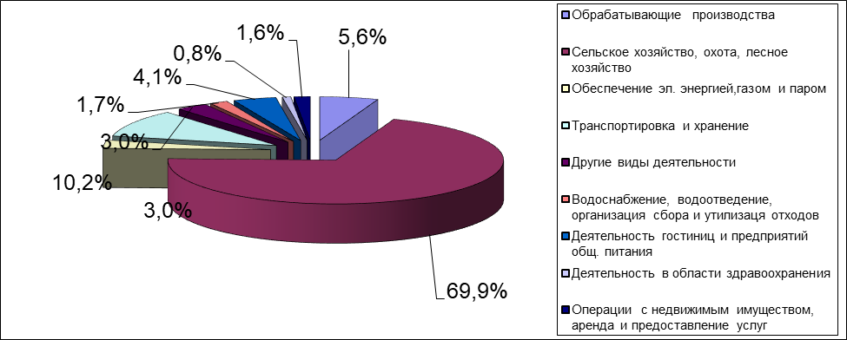
Объем отгруженной продукции на 1 работающего в 2023 году составил 1336,72 тыс. руб.
Объем валовой продукции сельского хозяйства в 2023 году составил 2 млрд. 886 млн. рублей (107 % к уровню 2022 года).
Оборот розничной торговли в 2023 году составил 1700,52 млн. руб по данным Нижегородстата (в 2022 году - 1526,443 млн. руб. или 111,4%).
Объем платных услуг населению по крупным и средним предприятиям в 2023 году составил 116,566 млн. руб. (в 2022 году составил 106,014 млн. руб., или 110% в д.ц.).

Итоги социально-экономического развития округа за 2018-2023 гг.

№  п/п | Показатели | Ед. изм. | 2018 г. | 2019 г. | 2020 г. | 2021 г. | 2022 г. | 2023 г. | Темп роста  2023 г  к 2022 г. в  д.ц. / 2023 г. к 2018 г., (%)
1 | Отгружено товаров собств. производства, выполнено работ, услуг собств. силами по крупным и средним предприятиям | Млн. руб. | 1896,27 | 2204,9 | 2094,2 | 2770,1 | 2094,944 | 2240,3 | 106,9/  118,14
2. | Оборот розничной торговли (по полному кругу) | Млн. руб. | 2587,1 | 2777,0 | 2508,8 | 1365,3 | 1526,443 | 1700,5 | 111,4
3. | Объем платных услуг населению по крупным и средним предприятиям | Млн. руб. | 99,2 | 97,5 | 94,4 | 96,5 | 106,014 | 116,56 | 109,9/117,5

2.1. Сельское хозяйство
Сельскохозяйственными предприятиями округа отгружено продукции на сумму 2 млрд. 878 млн. рублей, где 77 % это отгрузка птицеводческого предприятия ОО ПП «Дивеевское». В 2023 году ООО ПП «Дивеевское» путем слияния с действующей на территории г. Выкса птицефабрикой увеличило производство. Объем отгруженной продукции предприятия за 2023 год составил 2235,057 млн. руб., это более чем в 1,5 раза больше показателя 2022 года (1239,55 млн.руб).

Отгрузка сельскохозяйственных предприятий, млн. руб.

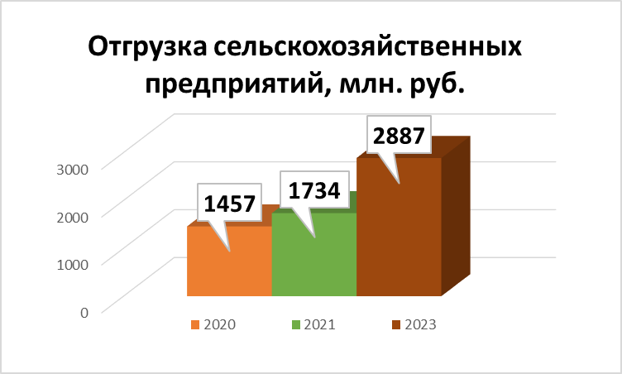
Показатели деятельности основных сельскохозяйственных предприятий округа
Отгружено товаров собственного производства, выполнено работ, услуг собственными силами | 2021 год  (млн. руб.) | 2022 год  (млн. руб.) | 2023 год  (млн. руб.) | % выполнения
ООО ПП «Дивеевское» | 1347,8 | 1239,555 | 2235,057 | В 1,8 раз
ООО «Дивеевское» | 164,013 | 352,878 | 438,619 | 124,3
ООО «Инвест Агро» | 96,581 | 86,172 | 87,558 | 101,6
ОАО «Агрофирма «Верякуши» | 112,106 | 83,675 | 117,449 | 140

Объем валовой продукции сельского хозяйства составил 2 млрд. 886 млн. рублей (107 % к уровню 2022 года).
Общая площадь сельхозугодий округа - 84480 га, посевная площадь сельхозугодий составила 23400 га, что на 872 га больше по сравнению с 2022 г., благодаря вовлечению в оборот неиспользуемых земель с/х назначения.
Валовой сбор зерна составил 64131 тонн (120 % к 2022). Средняя урожайность по округу составила 34 ц/га.
Под урожай 2024 г посеяно озимых зерновых культур - 7312 га. Вспахано зяби 11413 га.
Высокая урожайность положительно сказалась на заготовке кормов для с/х животных. Предприятия заготовили 150% от потребности зерносенажа и силоса, фермеры – 100%.
Поголовье крупного рогатого скота составило 3147 голов.
Поголовье птицы по состоянию на 1 января 2024 г составило 1,299 млн. голов. (+408 000 гол к уровню пошлого года), перепелов – 5,0 тыс. гол.
Производство мяса крупного рогатого скота и птицы составляет - 1 353 тонны (+53% к 2022 году).
Валовое производство яйца – 328,6 млн. шт. (+70% к 2022 году), при яйценоскости 336,8 шт. Валовое производство яиц от перепелов - 1 454,8 тыс.шт. при яйценоскости 316,3 шт.
За последние 6 лет наблюдается значительный рост производства продукции сельского хозяйства, которому в том числе способствует увеличение инвестиций в данную отрасль.
В 2023 г. хозяйства округа вложили инвестиции в основной капитал 712,6 млн. руб, что в 5 раз превышает показатель 2022 года. ООО «Дивеевское» построило «Комплекс по выращиванию ремонтного молодняка 1255 голов ». Кооператив «Дивагро» построил зерносклад в с.Ивановское, Индивидуальный предприниматель Хасанов построил картофелехранилище в с. Лихачи.
Финансовая поддержка предприятий сельского хозяйства в 2023 году составила 84 млн.руб.
Отрасль сельского хозяйства округа динамично развивается, демонстрируя положительную динамику ключевых экономических показателей. С 2018 года увеличены и сохранены темпы роста основных отраслевых показателей: в разы выросли показатели инвестиции в сельское хозяйство и отгрузки. Увеличены площади посевных Sм² в результате введения в оборот земель с/х назначения.
В 2023 году организовали деятельность 3 КФХ и 1 сельскохозяйственный кооператив. В рамках мероприятий проекта «Благоустройство сельских территорий» государственной программы Российской Федерации «Комплексное развитие сельских территорий» в Дивеевском муниципальном округе в 2023 году был осуществлен ремонт дорожного покрытия по улице Заводская в поселке Сатис, также были отремонтированы переезд с улицы Культурная на улицу Пискунова в селе Смирново и участок дороги от улицы Прудовая до школы в селе Ивановское. Общая стоимость работ составила более 2 млн. рублей. Всего за последние 6 лет в рамках программы «Комплексное развитие сельских территорий» 15 семей улучшили жилищные условия, построено 3 животноводческих объекта ООО «Дивеевское» и 3 объекта представителями крестьянских (фермерских) хозяйств, птицеводческим предприятием ООО ПП «Дивеевское» произвен ремонт цехов по содержанию птицы, отремонтировано 4 дороги.

Инвестиции в сельское хозяйство, млн.

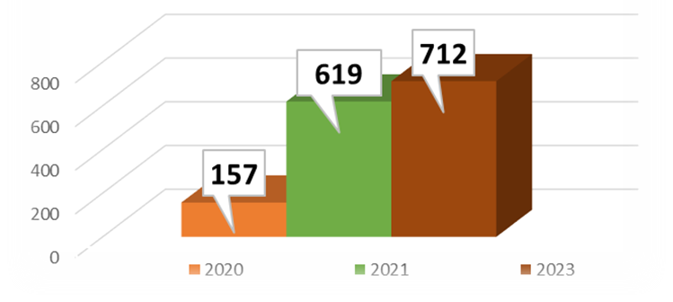

Производство продукции животноводства (тонн)

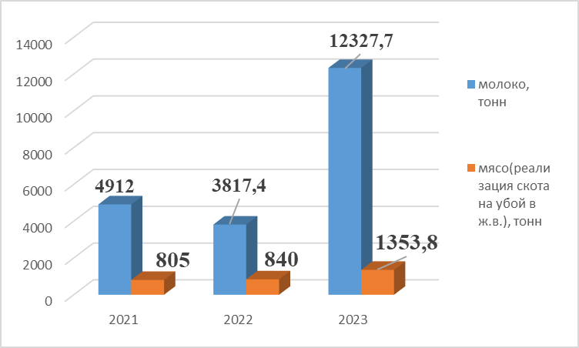

2.2. Промышленность
В 2022 году в связи с территориальными преобразованиями на основании Указа Президента Российской Федерации от 24.08.2021 г. № 491 «О преобразовании закрытого административно – территориального образования – города Сарова Нижегородской области» участок территории, на которой расположен технопарк «Саров» с его резидентами, являющимися одними из ключевых предприятий округа (ЗЭО «Энергопоток», АО «Технопарк Технология», ЗАО «Гринатом», ООО «Дармилк» и т.д.), с июля 2022 года присоединен к г. Саров. Таким образом, поскольку среднее предприятие ЗЭО «Энергопоток» относящееся к обрабатывающему производству, отгрузка которого составляла 95,5% от отгрузки по крупным и средним по данному виду деятельности (оставшиеся 4,5 % резиденты Технопарка: «Технопарк Технология» и ООО «Центр компетенции и обучения»), с 2022 года относится к г. Саров, объем отгрузки по крупным и средним по разделу С в 2023 г. значительно снизился и составил по чистым видам деятельности 5,6% доли в общем объеме отгрузки по полному кругу предприятий в Дивеевском муниципальном округе.

2.3. Потребительский рынок

Розничную торговлю в округе по состоянию на 01.01.2024 года осуществляли 38 организаций, а также 146 предпринимателей без образования юридического лица.
Торговое обслуживание населения округа осуществлялось в 126 торговых объектах, отдаленные малонаселенные деревни, не имеющие стационарных торговых точек, обслуживались автомагазинами. В 2023 году в округе осуществляли деятельность: 21 кафе, 9 кафе при гостиницах, 2 столовых, 2 ресторана и 1 закусочная. В п. Цыгановка функционировала универсальная ярмарка.
За 2023 год объем розничного товарооборота (по крупным и средним организациям) по данным статистики составил 1700,5 млн. руб., или 111,4% к уровню 2022 года.
Объем платных услуг населению по крупным и средним организациям в 2023 году составил 116,56 млн. руб., в 2022 году 103,245 млн. руб. Темп роста в фактических ценах к 2022 году составил 112,8%.

Оборот розничной торговли по данным Нижегородстата, млн.руб.

Объем платных услуг населению по крупным и средним организациям, млн. руб.

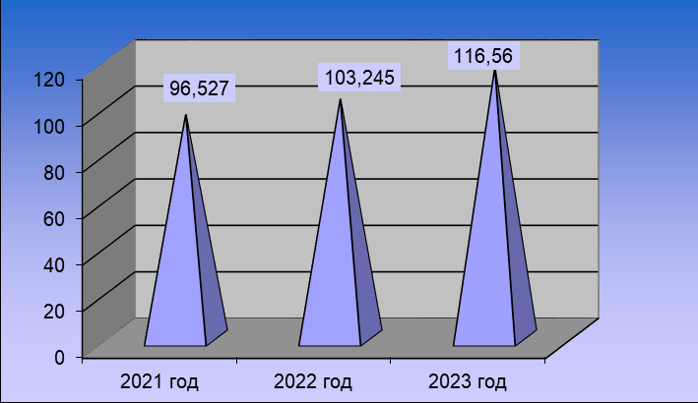

Как видно из приведенных данных в объеме платных услуг 79,4% принадлежит коммунальным услугам, 13,4 % жилищным услугам, 3,5 % услугам образования. Остальные услуги составляют в общем объеме 0,7-1,5%.
Бытовые услуг населению (пошив и ремонт одежды, парикмахерские услуги, фотоуслуги, услуги по ремонту обуви, транспортные услуги) в 2023 году оказывали только малые предприятия и индивидуальные предприниматели.

Платные услуги населению по крупным и средним организациям с численностью свыше 15 человек по видам услуг
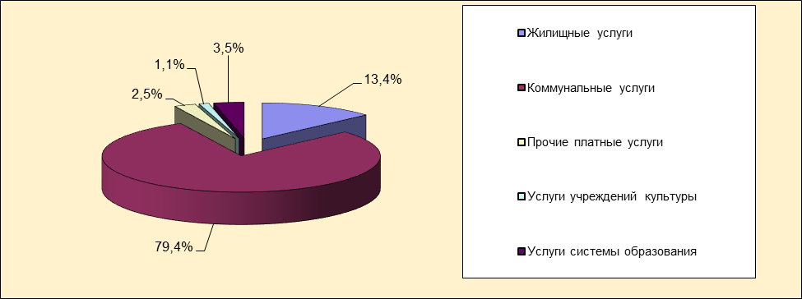

2.4. Малое предпринимательство
Субъекты малого предпринимательства вносят существенный вклад в экономику округа, обеспечивают дополнительные рабочие места, создают благоприятные условия для развития конкурентной среды. Доля малого бизнеса в общем объеме отгрузки товаров, работ и услуг по итогам 2023 года составила 41,6 %.
Предприниматели наравне с крупными и средними предприятиями имеют возможность принимать участия в конкурсах на выполнение муниципального заказа, до них регулярно доводится информация о проводимых в области конкурсах и семинарах.
В 2023 году в экономике округа заметная роль принадлежала 92 малым предприятиям со средней численностью работающих 578,2 человек и 259 индивидуальным предпринимателям. Количество малых предприятий в отношении 2022 года увеличилось, как соответственно и численность занятых. Количество индивидуальных предпринимателей увеличилось на 29 человек. Положительная динамика связана в первую очередь с государственной поддержкой предприятий МСП и созданием благоприятных условий для развития малого бизнеса, в том числе благодаря работе АНО «Центр развития предпринимательства Дивеевского муниципального округа». Также в разы увеличилось количество самозанятых граждан, что в первую очередь связано с субсидиальной поддержкой со стороны государства.
Основные виды деятельности малых предприятий: торговля, обработка, деятельность гостиниц и предприятий общественного питания, сельское хозяйство и другие. Информация о субъектах малого и среднего предпринимательства по видам экономической деятельности по состоянию на 1 января 2024 года приведена в таблице.

№ п/п | Раздел ОКВЭД Вид деятельности | Кол-во ЮЛ | Кол-во ИП | Всего
1 | Раздел А: Сельское, лесное хозяйство, охота, рыболовство и рыбоводство (01-03) | 6 | 19 | 25
2 | Раздел В: Добыча полезных ископаемых (05-09) | 4 | 0 | 4
3 | Раздел C: Обрабатывающие производства (10-33): | 13 | 10 | 23
4 | Раздел D: Обеспечение электрической энергией, газом и паром; кондиционирование воздуха (35) | 0 | 0 | 0
5 | Раздел Е: Водоснабжение; водоотведение, организация сбора и утилизация отходов, деятельность по ликвидации загрязнений (36-39) | 1 | 0 | 1
6 | Раздел F: Строительство (41-43) | 8 | 17 | 25
7 | Рздел G: Торговля оптовая и розничная; ремонт автотранспортных средств и мотоциклов (45-47) | 33 | 124 | 157
8 | Раздел Н: Транспортировка и хранение (49-53) | 5 | 36 | 41
9 | Раздел I: Деятельность гостиниц и предприятий общественного питания (55-56) | 4 | 17 | 21
10 | Раздел J: Деятельность в области информации и связи (58-63) | 1 | 9 | 10
11 | Раздел К: Деятельность финансовая и страховая (64-66) | 0 | 1 | 1
12 | Раздел L. Деятельность по операциям с недвижимым имуществом (68) | 7 | 3 | 10
13 | Раздел М: Деятельность профессиональная, научная и техническая (69-75) | 3 | 6 | 9
14 | Раздел N: Деятельность административная и сопутствующие дополнительные услуги (77-82) | 2 | 4 | 6
15 | Раздел Р: Образование (85) | 0 | 5 | 5
16 | Раздел Q: Деятельность в области здравоохранения и социальных услуг (86-88) | 3 | 0 | 3
17 | Раздел R: Деятельность в области культуры, спорта, организации досуга и развлечений (90-93) | 2 | 4 | 6
18 | Раздел S: Предоставление прочих видов услуг (94-96) | 0 | 4 | 4
20 | Раздел Т: Деятельность домашних хозяйств как работодателей | 0 | 0 | 0
 | Итого: | 92 | 259 | 351

В 2023 году субъектами малого предпринимательства было отгружено продукции на сумму 1592,24 млн. руб., за аналогичный период прошлого года на сумму 1462,556 млн. руб. в сопоставимых ценах без учета отгрузки резидентов Технопарка с июля 2022 г. территориально относящихся к г. Саров, увеличение в действующих ценах составило 8,9%.
Поддержка и развитие малого предпринимательства на сегодняшний день являются одним из приоритетных направлений в экономике округа.
В 2023 году на реализацию мероприятий муниципальной программы «Развитие предпринимательства в Дивевском муниципальном округе Нижегородской области» было израсходовано 2184,1 тыс. рублей:
- 1584,1 тыс. рублей за счет средств местного бюджета;
- 600 тыс. рублей из областного бюджета в рамках софинансирования.
В том числе были реализованы мероприятия по предоставлению субъектам МСП финансовой поддержки:

-На уплату первого взноса при заключении договора лизинга оборудования-180 тыс. рублей.

-На возмещение части затрат на горюче - смазочные материалы при доставке товаров первой необходимости жителям малонаселенных и отдаленных населенных пунктов в размере 89,7 тыс. рублей.

-На выполнение работ, связанных с осуществлением регулярных перевозок пассажиров и багажа автомобильным транспортом по регулируемым тарифам в границах Дивеевского муниципального округа Нижегородской области на сумму 3,6 млн. рублей.

В 2023 году проведена процедура предоставления из бюджета Дивеевского муниципального округа Нижегородской области субсидии на реализацию социально значимых проектов. По результатам конкурсного отбора право на предоставление субсидии на реализацию социально – значимого проекта семейный спортивный праздник «День снега» получила АНСО «Добрые традиции».
Созданная Автономная Некоммерческая организация «Центр развития предпринимательства Дивеевского муниципального округа» в 2023 году прошла добровольную сертификацию на соответствие Стандарту деятельности центров поддержки предпринимательства Нижегородской области и получила сертификат 1 степени. ЦРП оказывает консультационные, финансовые и образовательные услуги. На развитие АНО «ЦРП Дивеево» в 2023 году было направлено 1 млн.800 тыс. рублей, в том числе 800,0 тыс. рублей на материально-техническое обеспечение.
Результаты работы АНО «Центр развития предпринимательства Дивеевского муниципального округа» в 2023 году:
- оказано 568 консультаций субъектов МСП;
- 14 физическим лицам оказана помощь в подготовке на получение государственной социальной помощи в виде социального контракта из средств областного бюджета;
- произведено 54 регистрации бизнеса;
- подано 5 заявок на получение гранта молодым предпринимателям. Одобрено 3 заявки на получение гранта в размере 500 тыс.рублей молодым предпринимателям на развитие бизнеса.
В рамках Государственной социальной поддержки семьям, оказавшимся в трудной жизненной ситуации, 5 человек получили возможность начать предпринимательскую деятельность с нуля, 7 человек повысили доходность существующего бизнеса благодаря использованию единовременной выплаты на развитие, 8 человек получили государственную социальную помощь на трудоустройство в связи с поиском работы.
На сайте администрации округа размещен Перечень муниципального имущества Дивеевского муниципального округа Нижегородской области, предназначенного для предоставления во владение или пользование субъектам малого и среднего предпринимательства, организациям и физическим лицам.
В силу своих особенностей субъекты малого предпринимательства являются наиболее чувствительными и уязвимыми к изменениям внешней среды даже в ситуации стабильно функционирующей экономики, что говорить о современных условиях хозяйствования, которые характеризуются исключительной подвижностью и изменчивостью. Данный факт в значительной степени усложняет деятельность малого предпринимательства. Анализ развития предпринимательской деятельности показывает, что существует ряд причин, тормозящих развитие малого предпринимательства и даже способствующих сокращению количества предпринимателей:
-во-первых, сложная экономическая обстановка (инфляция, высокий уровень процентных ставок, слабая правовая защищенность предпринимателей, введение санкций и запретов и т.д.);
-во-вторых, слабость действия механизма государственной поддержки малого предпринимательства.
Налоговый пресс также подрывает стимулы к предпринимательской деятельности, ослабляет предпринимательский настрой. В связи с вышеперечисленным особую остроту приобретают вопросы повышения эффективности деятельности субъектов МП, необходимости формирования четких управленческих решений, способных в условиях экономической нестабильности стать эффективным инструментом поддержания стабильности деятельности предприятия.

2.5. Строительство

За 2023 год в округе введено 75 домов, в т. ч. индивидуальных 75, за соответствующий период прошлого года было построено 73 дома, из них индивидуальных - 73. В натуральном выражении построено 11,983 тыс.кв. м жилья, в 2022 году 10,743 тыс.кв. м. Введено домов по площади на 11,5% больше уровня предыдущего года. Ввод жилья в расчете на душу населения составил в 2023 году 0,998 кв. м.
Общая площадь жилых помещений, приходящаяся в среднем на одного жителя, в 2023 году составила 39,3 кв. м. (102% к уровню 2021 года). В 2026 году этот показатель планируется на уровне 40,97 кв.м.

Динамика показателя «Индивидуальное жилищное строительство» за 5 лет

№ п/п | Показатели | Ед.  Изм. | 2019 г. | 2020 г. | 2021 г. | 2022 г. | 2023 г. | Темп роста  2023 г. к 2022 г/  2023 г. к 2019г.  (%)
1 | Ввод жилых домов | Тыс. кв. м. | 12,81 | 8,720 | 10,335 | 10,743 | 11,983 | 111,5/  93,545

В 2023 году:
Завершены работы на объекте «Строительство объекта «Набережная р. Вичкинза» с. Дивеево» стоимостью 634,54 млн. рублей.
Введена в эксплуатацию Новая современная автостанция в с.Дивеево , она включает в себя одноэтажное здание автостанции в с.Дивеево, бокс для технического осмотра автобусов, КПП и эстакаду для осмотра транспортных средств. Стоимость строительства объекта составила 112,93 млн. рублей.
Введен в эксплуатацию Центр культурного развития в с. Дивеево, в комплекс входят 4-х этажное здание центра культурного развития, блочно-модульная газовая котельная, стоимостью 460,01 млн. рублей.
Благодаря развитию кластера «Арзамас — Дивеево — Саров» округ получает много дополнительных возможностей. Проект развивает не только туристическое направление, но и работает на повышение качества повседневной жизни жителей округа и модернизацию инфраструктуры. На сегодняшний день проведена колоссальная работа по развитию и благоустройству с. Дивеево: осуществлено строительство и ремонт дорог муниципального и регионального значения, строительство новых зданий для объектов социальной сферы (здания администрации, здания автостанции, центра культурного развития, перехватывающей парковки), благоустройство реки Вичкинзы и прилегающих территорий.
Всего по объектам строительства и проектирования сумма освоенных средств в период 2018 – 2023 гг. составила более 3 млрд. 567 млн. рублей.

2.6. Транспорт и связь

Пассажирские перевозки в 2023 году, также как и в предыдущие годы,
осуществляла ООО «Дивеевская транспортная компания». Заключен контракт на выполнение работ, связанных с осуществлением регулярных перевозок пассажиров и багажа автомобильным транспортом по регулируемым тарифам в границах Дивеевского муниципального округа Нижегородской области.
На муниципальных и межмуниципальных маршрутах работают 7 автобусов, обслуживающих 8 маршрутов. Протяженность внутри муниципальных маршрутов составляет 133,15 км.
В округе организовано автобусное сообщение с 29 сельскими населенными пунктами округа. Доля населенных пунктов Дивеевского муниципального округа, охваченных регулярными маршрутами пассажирского транспорта, составляет 65,9 %. Доля населения, проживающего в населенных пунктах, не имеющих регулярного автобусного сообщения с административным центром муниципального округа, в общей численности населения составляет 1,96 %.
За 2023 год на муниципальных маршрутах перевезено 176,1 тыс. чел. (2022 год – 175,6 тыс.чел., 2021 год – 167,1 тыс. чел.). Пассажирооборот на всех маршрутах общего пользования на территории Дивеевского муниципального округа за 2023 год составил 3156,4 тыс. пасс. км (2022 год – 3700,2 тыс. чел., 2021 год- 3252,5 тыс. пасс. км ).
16 января 2024 года начала работу новая автостанция в селе Дивееве. Она построена в рамках паломническо-туристического кластера «Арзамас-Дивеево-Саров». Автостанции такого уровня в селе еще не было. Красивое здание оснащено современным оборудованием. Созданы условия для маломобильных граждан.
В рамках нацпроекта «Безопасные качественные дороги» в начале 2024 года в Дивеевский муниципальный округ поступили 5 автобусов. После оформления необходимых документов и постановки на учёт автобусы выйдут на муниципальные маршруты взамен старой техники.
В 2024 году для удобства граждан планируется введение нового (кругового) маршрута.
На территории Дивеевского округа обслуживание населения средствами связи осуществляли организации: Саровский Почтампт УФПС Нижегородской области, и Дивеевский ЛТЦ, подразделение Арзамасского межрайонного узла электросвязи Нижегородского филиала ОАО «Волга -Телеком».
Жителям района предоставлялись услуги международной, междугородней, сотовой телефонной связи. Функционировала цифровая ЦАТС «Омега» 2560 номеров в с. Дивеево и цифровая ЦАТС «Омега» в п. Сатис на 808 номеров.
2.7. Инвестиции
Объем вложенных инвестиций в экономику округа способствует решению важнейших вопросов местного значения, направленных на повышение уровня жизни наших жителей.
Объем инвестиций в 2023 году составил 1281,948 млн. рублей. Объем инвестиций в основной капитал по крупным и средним предприятиям составил 1008,554 млн. руб. По утвержденному инвестиционному плану в 2023 году реализовалось более 25 проектов, 10 из них в реальном секторе экономики. Значительная доля инвестиций направлена на строительство.
Объем инвестиций в основной капитал в реальный сектор экономики в расчете на душу населения составил в 2023 году 69542 руб., темп роста в сопоставимых ценах к соответствующему периоду прошлого года 88,5 %.

Инвестиции в основной капитал по крупным и средним предприятиям, млн. руб.
№  п/п | Показатели | Ед. изм. | 2019 г. | 2020 г. | 2021 г. | 2022 г. | 2023 г. | Темп роста  2023 г  к 2022г.  в  д. ц.  2023 г к 2098 г  (%)
1 | Объем инвестиций | Млн. руб. | 1328,81 | 1004,83 | 1650,661 | 1112,382 | 1008,554 | 90,6/  75,899

Динамика инвестиций в основной капитал
по крупным и средним предприятиям за 5 лет, млн. руб.

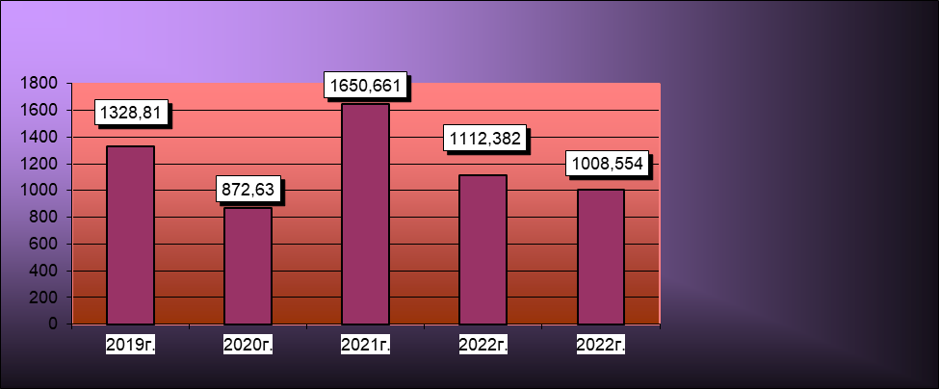

2.8.Уровень жизни населения
Наличие постоянной работы как источника дохода – один из критериев успешности для любого трудоспособного гражданина. На предприятиях и в организациях округа занято 2,8 тыс. человек.
Основным фактором, определяющим повышение уровня жизни населения, является рост денежных доходов населения. Уровень среднемесячной заработной платы по итогам 2023 года составил 40,043 тыс. рублей. Темп роста заработной платы по полному кругу в сопоставимых данных к 2022 году составляет 115,24%. Реальная заработная плата населения округа в 2023 году выросла на 9% в отношении 2023 года.
По сравнению с 2022 годом уровень официально зарегистрированной безработицы снизился с 0,47 до 0,37 %. Среднемесячная зарплата работающих в крупных и средних организациях, которые предоставляют отчеты в Нижегородстат, составила в 2023 году – 42,870 тыс. руб., за соответствующий период прошлого года – 36,916 тыс.руб., темп роста составил 116,11%
Соотношение среднемесячной заработной платы одного работающего со среднемесячной заработной платой по области составило в 2022 году 73,8%.

Средняя заработная плата по округу (по крупным и средним предприятиям) по чистым видам деятельности в 2023 году.
(руб.)
Вид деятельности | Среднемесячная заработная плата | Темп роста к 2022 году %
Сельское хозяйство | 53247,3 | 132,6
Обеспечение электрической энергией, газом и паром; кондиционирование воздуха | 50519,0 | 117,8
Водоснабжение, водоотведение, организация сбора мусора | 28024,8 | 106
Торговля оптовая и розничная, ремонт автотранспортных средств и мотоциклов | 40827,6 | 121,4
Деятельность в области информации и связи | 39275,6 | 109,7
Деятельность финансовая и страховая | 51577,7 | 111,5
Деятельность по операциям с недвижимым имуществом | 42212,8 | 144,7
Образование | 39656,1 | 116,7
Здравоохранение и предоставление соц. услуг | 40036,5 | 107,4
Государственное управление и обеспечение военной безопасности, обязательное социальное обеспечение | 51136,4 | 115
Деятельность профессиональная, научная и техническая | 34736,5 | 104,3
Деятельность административная и сопутствующие дополнительные услуги | 27948,1 | 111,5
Деятельность в области культуры, спорта, организации досуга и развлечений | 41398,9 | 111,4
Итого | 42870,2 | 116,1

Как видно из приведенных данных максимальный рост среднемесячной заработной платы в 2023 году по сравнению с 2022 г. произошел по следующим видам деятельности:
- Деятельность по операциям с недвижимым имуществом -144,7 %,
- Сельское хозяйство – 132,6%,
- Торговля оптовая и розничная, ремонт автотранспортных средств и мотоциклов – 121,4%.
Самый высокий уровень оплаты труда в 2023 году наблюдался в сельском хозяйстве 53247,3руб.
Средняя заработная плата на малых предприятиях в 2023 году 35773,38 руб. в месяц, в 2022 году 30996,47 руб., темп роста 115,4 %, средняя заработная плата наемных работников у ИП составила 16317,27 руб. в месяц (в 2022 году 14802,3 руб.), темп роста 110,2 % .
Для роста оплаты труда в 2023 году принимались следующие меры:
- работала межведомственная комиссия, деятельность которой была направлена на легализацию доходов, проведено 4 заседания.
- велась разъяснительная работа с работодателями, при оформлении трудовых соглашений с целью снижения неформальной занятости.
- ежеквартально работала межведомственная комиссия по повышению уровня заработной платы наемных работников МСП.
Средний размер назначенной месячной пенсии по состоянию на 1 января 2024 г. по данным Отделения Социального фонда России по Нижегородской области увеличился на 7,7% к соответствующему периоду предыдущего года и составил 20693 рубля. Прожиточный минимум в 2024 году по области в среднем на душу составил13513 руб.
На 01.01.2024 г. по данным статистических отчетов просроченной задолженности по заработной плате не было.

Доходы населения за 2 года, руб.
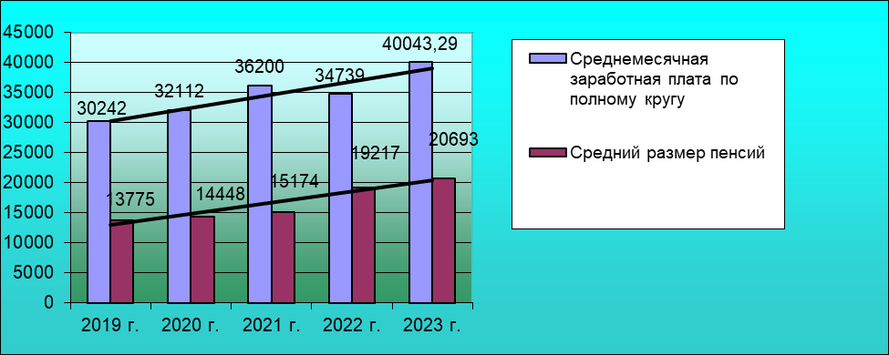

2.9. Ситуация на рынке труда

Численность работников, участвующих в формировании фонда оплаты труда на территории округа в 2023 году составила 2862 человека, в том числе на крупных и средних предприятиях по данным статистики 2010 человек (в 2022 г. соответственно 2835 чел. и 2015 чел.).

Распределение численности работающих списочного состава из средней численности работников на крупных и средних предприятиях по видам деятельности (чел.)

Вид деятельности | 2023г. | Темп роста к 2022 году %
Сельское хозяйство, охота и лесное хозяйство | 205 | 92,4
Обеспечение эл. энергией, газом и паром; кондиционирование воздуха | 140 | 100,8
Водоснабжение, водоотведение, организация сбора и утилизация отходов, деятельность по ликвидации загрязнений | 85 | 106,5
Оптовая и розничная торговля, ремонт автотранспортных средств, бытовых изделий и предметов личного пользования | 115 | 98,5
Государственное управление и обеспечение военной безопасности; социальное обеспечение | 293 | 103,3
Деятельность административная и сопутствующие доп. услуги | 108 | 101,7
Образование | 494 | 100,9
Здравоохранение и предоставление соц. услуг | 405 | 98,4
Деятельность профессиональная, научная и техническая | 21 | 123,3
Деятельность в области культуры спорта, организации досуга и развлечений | 75 | 105
Деятельность финансовая | 11 | 96,1
Деятельность по операциям с недвижимым имуществом | 13 | 93
Итого | 2010 | 99,8

В 2023 году по сравнению с 2022 г. по сопоставимым данным сократилось число занятых в сельском хозяйстве, здравоохранении и предоставлении соц. услуг, по деятельности финансовая и по операциям с недвижимым имуществом.
Возросло число занятых по видам деятельности: водоснабжение, водоотведение, организация сбора и утилизация отходов, деятельность по ликвидации загрязнений, деятельность профессиональная, научная и техническая.

Структура численности работающих на крупных и средних предприятиях по видам деятельности в 2023 году

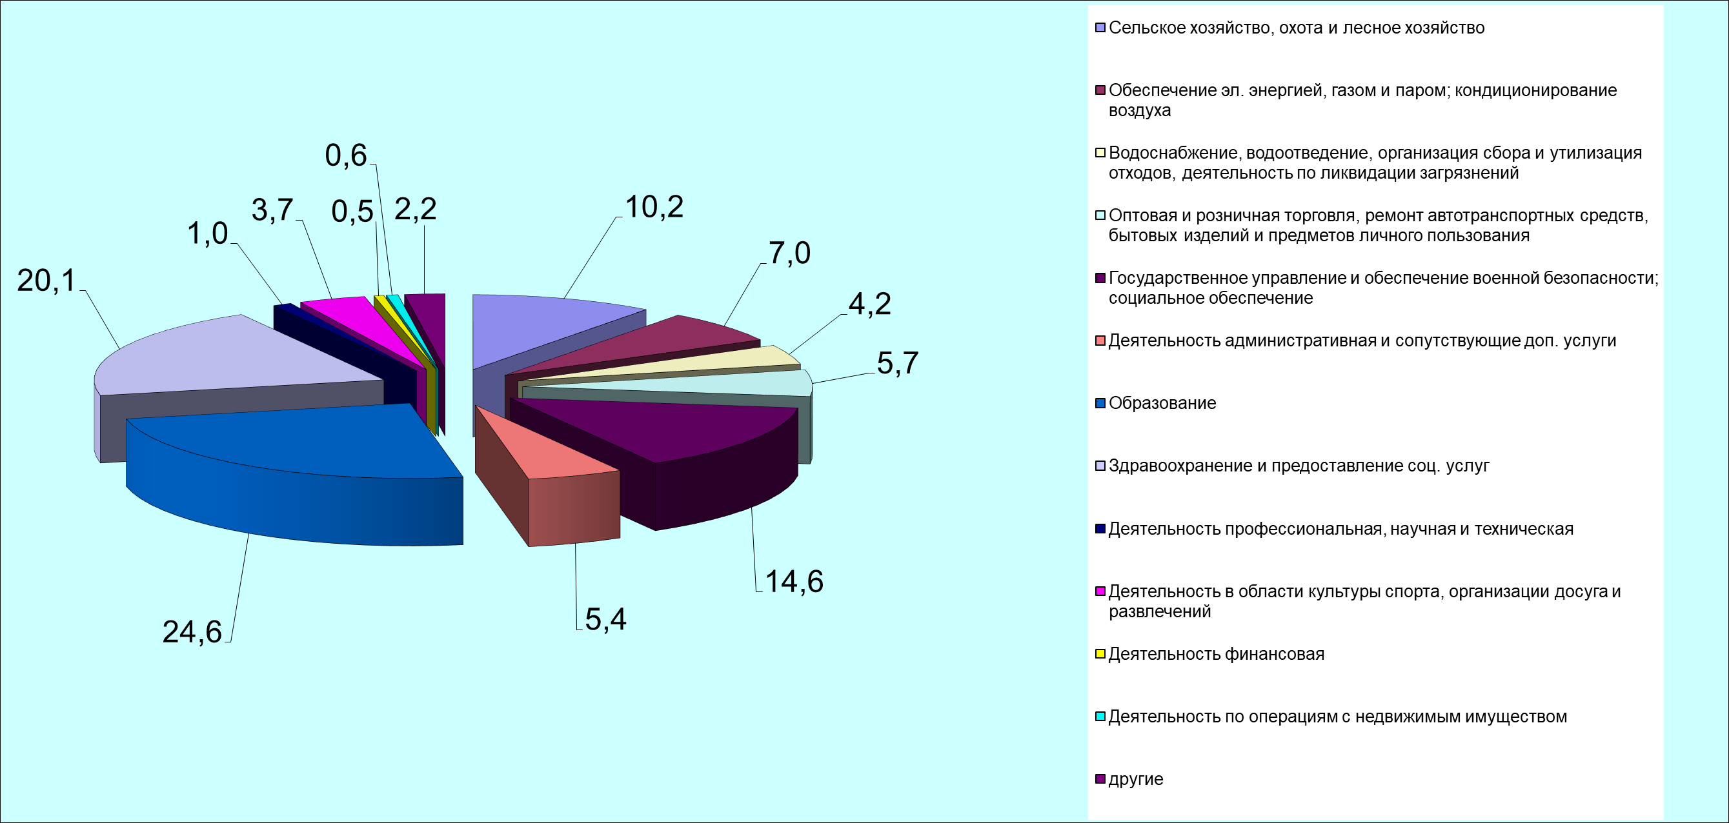
На 1.01.2024 г. число зарегистрированных безработных составило 27 человек (на 1.01.2023 было 34 человекf). Уровень официально регистрируемой безработицы на 1 января 2024 года составил 0,37 % (на 1.01.2023 г.- 0,47 %).
На состояние рынка труда оказывают влияние также:
- несоответствие спроса и предложения рабочей силы,
-сохранение потребности в специалистах высокой квалификации.

2.10. Исполнение бюджета округа
Финансовые результаты деятельности предприятий

В бюджет муниципального округа за 2023 год поступили доходы в сумме 1 млрд 427,9 млн рублей, что на 31,8 млн рублей выше уровня 2022 года. За последние 6 лет с 2018 года объем налоговых и неналоговых доходов консолидированного бюджета вырос более чем в 1,5 раза.
Безвозмездные поступления составили 1 млрд 129,0 млн рублей, или 104,8 % к уровню 2022 года.
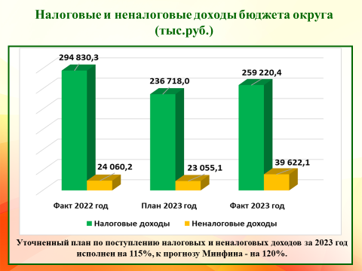

Налоговые и неналоговые доходы исполнены на 115,0% к уточненному плану и составили 298,8 млн рублей.
Налоговые доходы выполнены на 87,9 %, к 2022 году, неналоговые – на 164,6%.
Расходы бюджета Дивеевского муниципального округа исполнены в сумме 1 млрд. 412 млн. рублей.

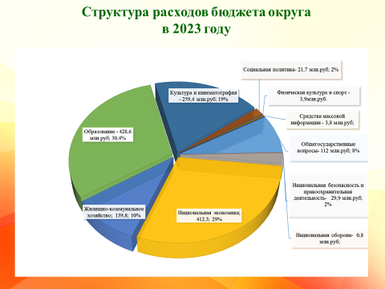

Наибольший удельный вес бюджета составили расходы на:
- образование -428,7 млн. рублей (30,4 %);
- национальную экономику – 412,3 млн. рублей (29,2%), :
12,7% (52,6 млн.рублей) на развитие агропромышленного комплекса;
- культуру – 259,4 млн. рублей (18,4%);
-жилищно-коммунальное хозяйство – 139,8 млн. рублей (9,9 %), из них:
Задолженность по бюджетным кредитам по состоянию на 1.01.2024 года составляет 6,0 млн рублей. Просроченная кредиторская задолженность по расходам бюджета отсутствует.
По состоянию на 1 января 2024 года дебиторская задолженность по крупным и средним организациям составила 1644,526 млн. руб., за соответствующий период прошлого года 1140,212 млн. руб. Темп роста к соответствующему периоду прошлого года 146%
Кредиторская задолженность на 1 января т. г. сложилась в сумме 265,393 млн. руб., за соответствующий период прошлого года – 80,528 млн. руб. Темп роста к соответствующему периоду прошлого года 329,6%
Просроченная дебиторская задолженность за 2023 год составила 1,298 млн. руб., удельный вес в общем объеме задолженности 0,1 %. Темп роста к соответствующему периоду прошлого года 99,8%
Просроченная кредиторская задолженность за 2023 год отсутствует.

Изменение дебиторской и кредиторской задолженности (млн. руб.)
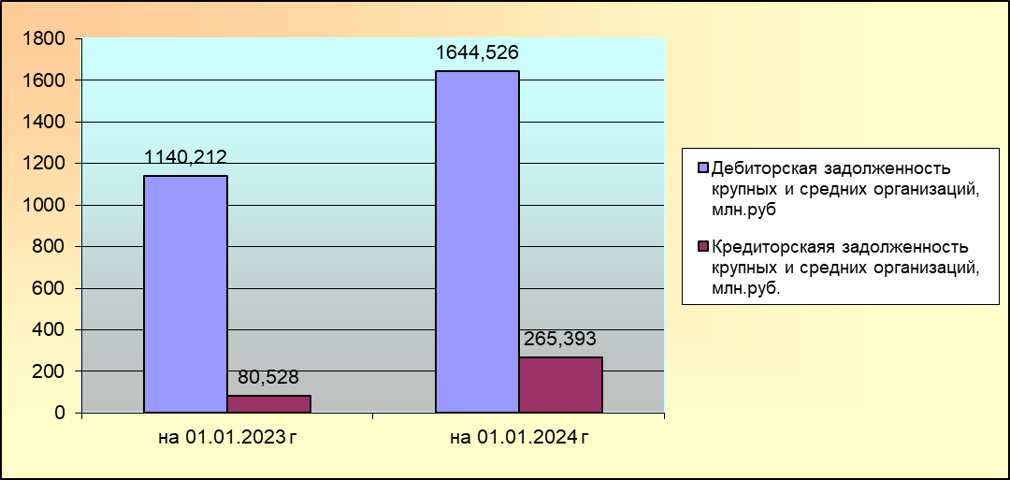

Финансовые результаты деятельности крупных и средних предприятий округа (организаций) за 2023 г.- прибыль (убыток) – сальдо 661,268 млн. рублей, за соответствующий период прошлого года прибыль (убыток) – сальдо 61,722 млн. рублей. Темп роста 1071,4%.
Прибыль прибыльных предприятий (по полному кругу организаций) составила в 2023 году 661,268 млн. руб., в 2022 году 140,45 млн. руб., % выполнения к предыдущему году составил 26%.
Прибыль прибыльных предприятий (крупные и средние) до налогообложения составила 63,541 млн. руб., к предыдущему году - 31%.
Прибыль прибыльных организаций на 1 работающего составила в 2021 году 97,41 тыс. руб., темп роста прибыли прибыльных организаций к соответствующему периоду прошлого года 1071%.

